ИК-лазерное устройство МАКДЭЛ-09

ИК-лазерный аппарат МАКДЭЛ-09 предназначен для безоперационного лечения аккомодационно-рефракционных аномалий зрения - близорукости, амблиопии, косоглазия, нистагма, зрительного утомления, а также профилактики данных расстройств. Также его применяют для реабилитации и профилактики осложнений операций лазерной коррекции близорукости.
К примеру, эффективность профилактики близорукости у детей с устройством МАКДЭЛ-09, превышает 90%, что дает возможность решить проблему заболевания превентивными методами.
Принцип действия.
Уникальный ИК-лазерный офтальмологический аппарат МАКДЭЛ-09 обеспечивает бесконтактное транссклеральное лазерное облучение цилиарной мышцы. Благодаря его воздействию происходит снятие спазма сосудов, улучшение клеточных структур, увеличение транспорта крови, активация развития сети микрососудов.
Лечение включает проведение 10-12 процедур, длительностью до 5-ти минут. Результаты проведенной терапии сохраняются в течение 4-6 месяцев. В случае снижения показателей аккомодации, рекомендуется проведение повторного курса. Процесс улучшения объективных зрительных показателей может занять до 40 дней после выполнения процедур.
По итогам проведения курса лечения с применением аппарата МАКДЭЛ-09, средние величины относительной аккомодации увеличиваются примерно на 2.6D и достигают нормального уровня. Максимальное увеличение резерва составляет 4.0D, минимальное - 1.0D. Реоциклографические исследования выявляют устойчивое увеличение объема крови, циркулирующей в микрососудах цилиарного тела.

Аппарат Макдэл 09.
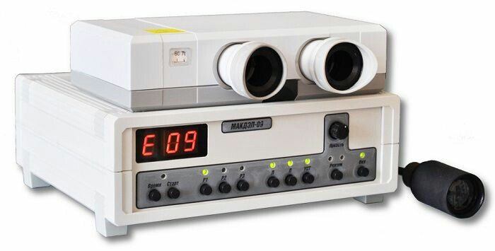

Показания к применению:
Проведение курса терапевтических процедур с применением аппарата МАКДЭЛ-09, показано пациентам с миопией, амблиопией, пресбиопией, гиперметропией, косоглазием, зрительным утомлением. Лечение также рекомендовано при посттравматической реабилитации отслойки роговицы, дисфункции слезной железы, сухой форме ВМД. Процедуры назначаются для профилактики осложнений лазерной коррекции близорукости, кераторефракционных операций, а также повышения резервных возможностей системы зрения.
Устройство создано для применения у людей входящих в группу риска, куда относятся профессионалы, чья деятельность связана с высоким напряжением зрения и статическими зрительными нагрузками (ювелирная огранка камней, чтение, работа с мониторами компьютеров и РЛС, а также оптическими приборами и пр.), особенно при малой подвижности, в условиях нехватки времени, перегрузок, стрессов, высокой ответственности и прочих факторов.
Противопоказания
Терапевтические процедуры с устройством МАКДЭЛ-09 не назначаются при:
Инфекционных и онкологических заболеваниях глаз.Недавних кровоизлияниях в глазные среды.Наличии инородных тел внутри глаз.Лихорадочных состояниях.К относительным противопоказаниям относятся глаукома и эпилепсия.

